*生き物・植物観察ツアー*

***第****3****回***

もうすぐ夏休み。園内を歩いて、カブトムシを捜すツアーを開催します！　　　　　　　　いろいろ観察して、カブトムシに詳しい園長と探検してみよう！

また、カブトムシを1000円で限定販売予定です。（別紙にてお知らせ）

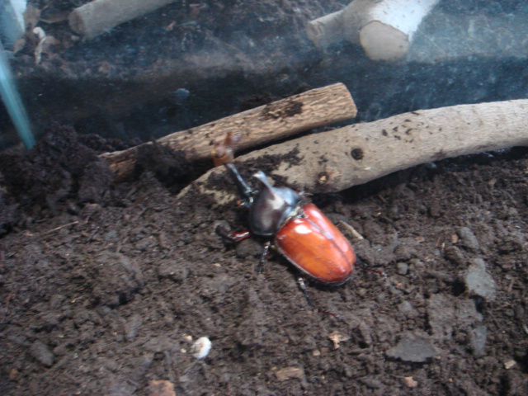

日 時： 7月13日（土）10：00～12：00

集合場所： 長浜公園レストハウス

申込み： 7月１０日までに受付窓口、お電話で｡

今年生まれたカブトムシです。

レストハウスで展示中

参加費： 無料

定　員：　抽選　親子１０組（祖父母可）※先着順ではありません。

***熱中症予防のため、***

***水分をご持参下さい！わけではありません***

7月11日（木）、12日（金）に当選者にご連絡します。

申込先：　長浜公園管理センター　　TEL045－782－8004

カブトムシが採れない場合もございます。　　　　　　　　　　　　　　　　　　　ご了解の上、お申込みください。

